مدرسة الخالدية الحلقة الثالثة بنين — الشرقية
مادة الأحياء — الوحدة الأولى: مبادئ علم البيئة — القسم الأول: الكائنات الحيّة وعلاقتها المتبادلة

ورقة عمل (١): الكائنات الحيّة وعلاقتها المتبادلة

اسم الطالب: ................................... | الصف: ........................ | التاريخ: ....... / ....... / ٢٠٢٦

١) علم البيئة هو:
....................................................................................................
٢) عدّد العوامل الحيوية وغير الحيوية في البيئة:
العوامل البيئية الحيوية | العوامل البيئية غير الحيوية

★ يا متميّز: حُلّ الأسئلة الواردة في دليل الأنشطة صفحة ٥٦ و ٥٧.

٣) أكمل المخطط الذهني التالي:
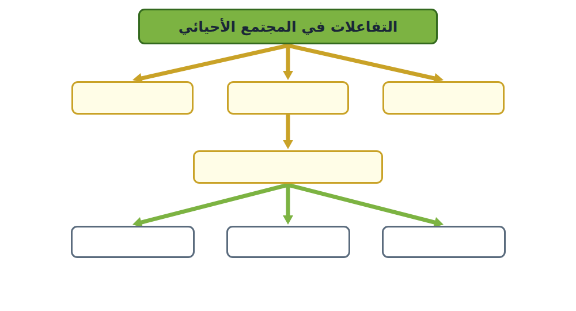
٤) تمعّن النظر في الصورة التالية:
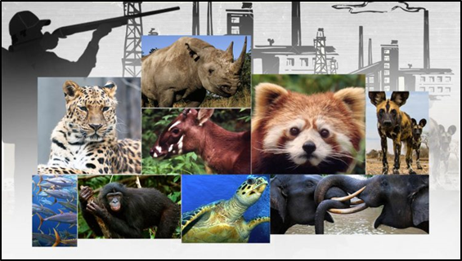
أ) اكتب رأيك في الصورة وما تعبّر عنه:
....................................................................................................
....................................................................................................
ب) ضع الحلول المناسبة لها:
....................................................................................................
....................................................................................................
بالتوفيق ★

